Carlos Huerta García

Práctica 3.

Cola Circular Estática

Estructuras de Datos

Miércoles 11 de marzo de 2020

Descripción.

El programa despliega un menú para indicar las funciones a realizar con las colas circulares estáticas de enteros y caracteres respectivamente (crear cola, mostrar cola, frente, último, desencolar, encolar y vaciar cola).

Entradas.

Opción de función a realizar, capacidad de la cola (entero), elementos de la pila (entero o carácter respectivamente).

Salidas.

Se despliega el menú, las indicaciones para las entradas y los resultados de las funciones seleccionadas.

Ejecución.

Ejemplo 1. Se crea una cola de 3 caracteres, se agregan las entradas a, b y c, se imprimen todos los elementos en la pila de caracteres.

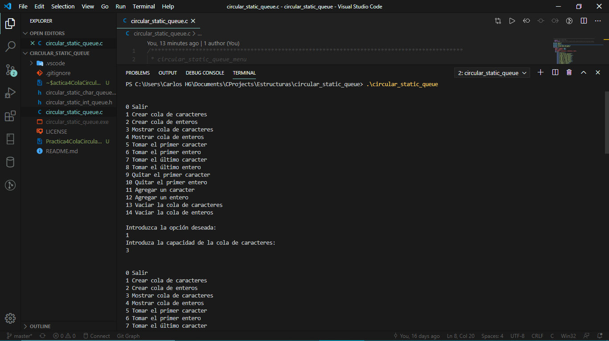 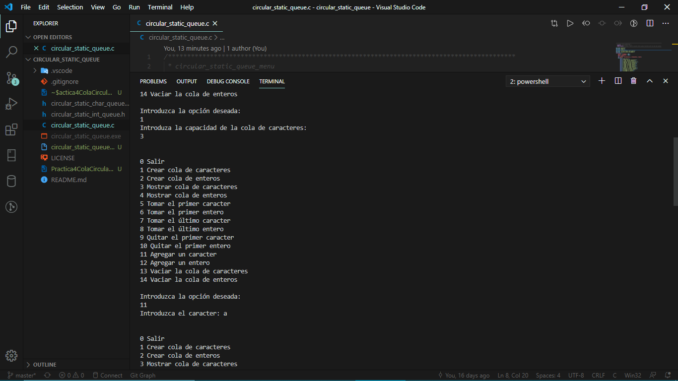 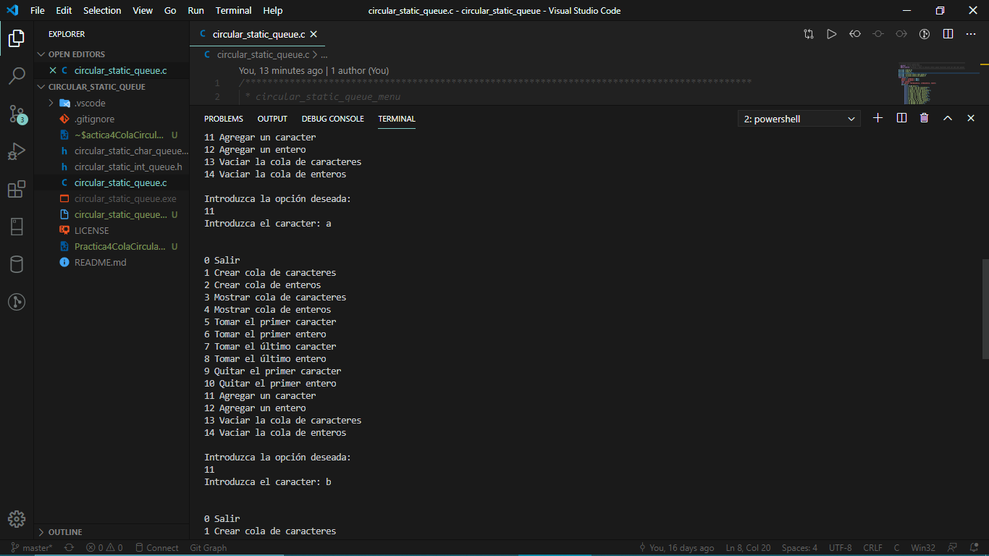 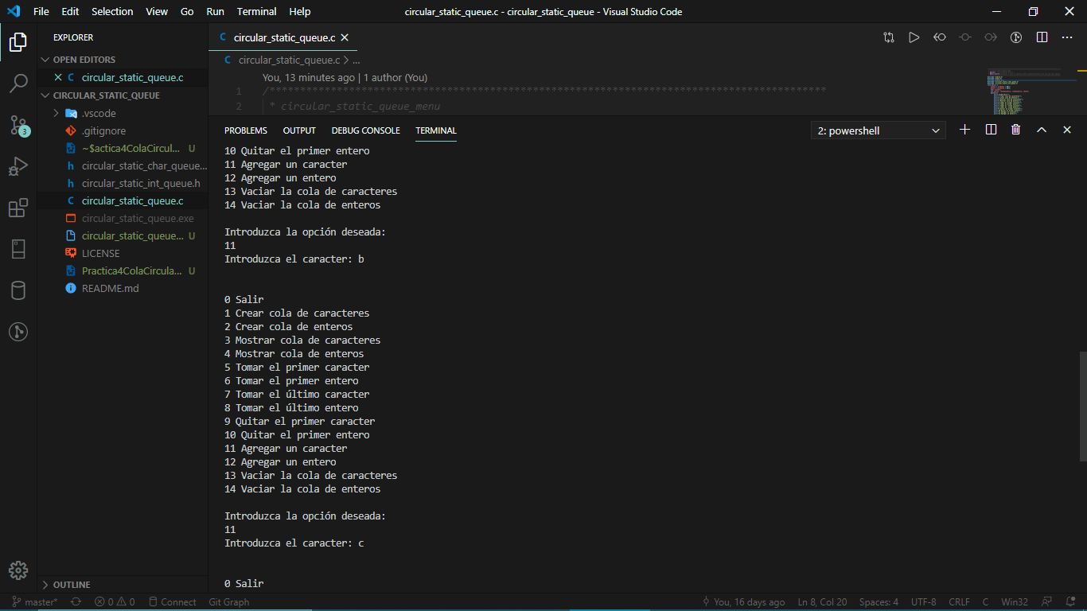 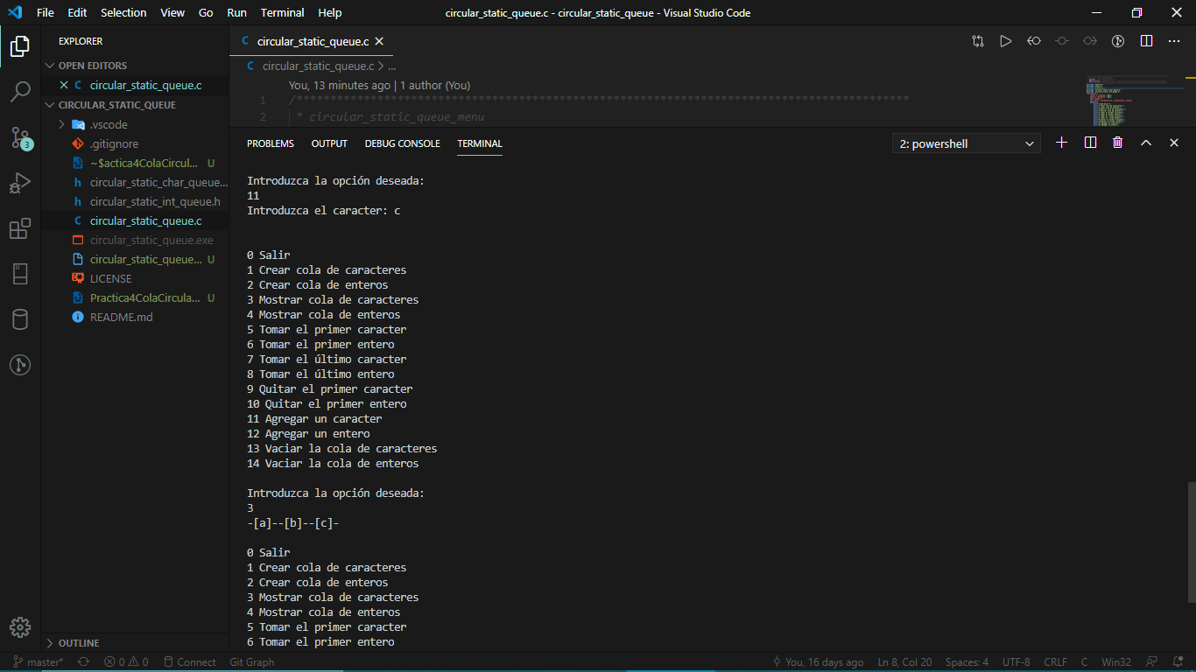

Ejemplo 2. Se crea una cola de 3 enteros, se agregan 3 elementos del 1 al 3, se solicita la función rear y despliega el último elemento ingresado 3, se solicita la función dequeue de la pila el 1, se solicita la función front y devuelve 2, por último se agrega el 1 y se muestra la cola.

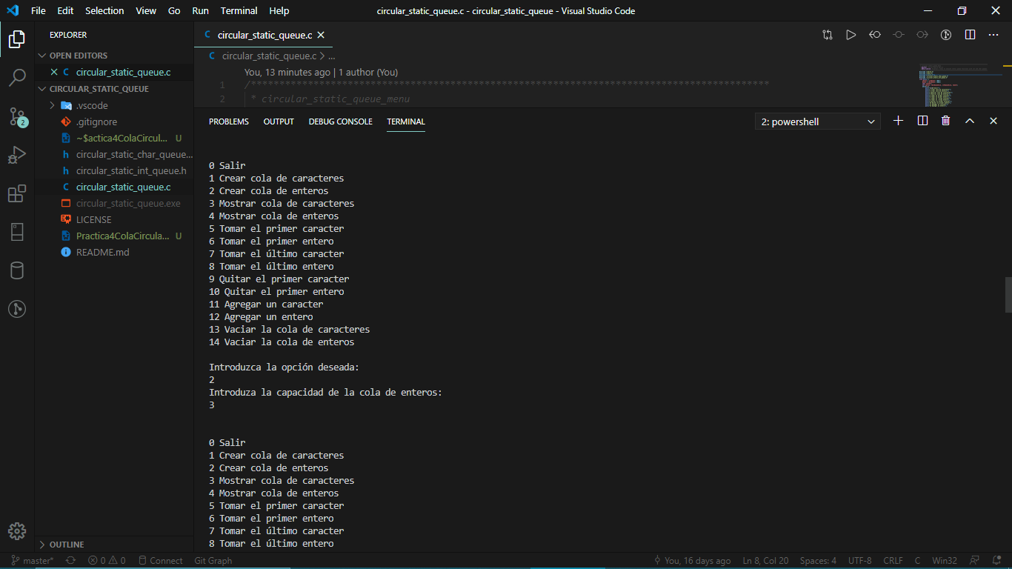 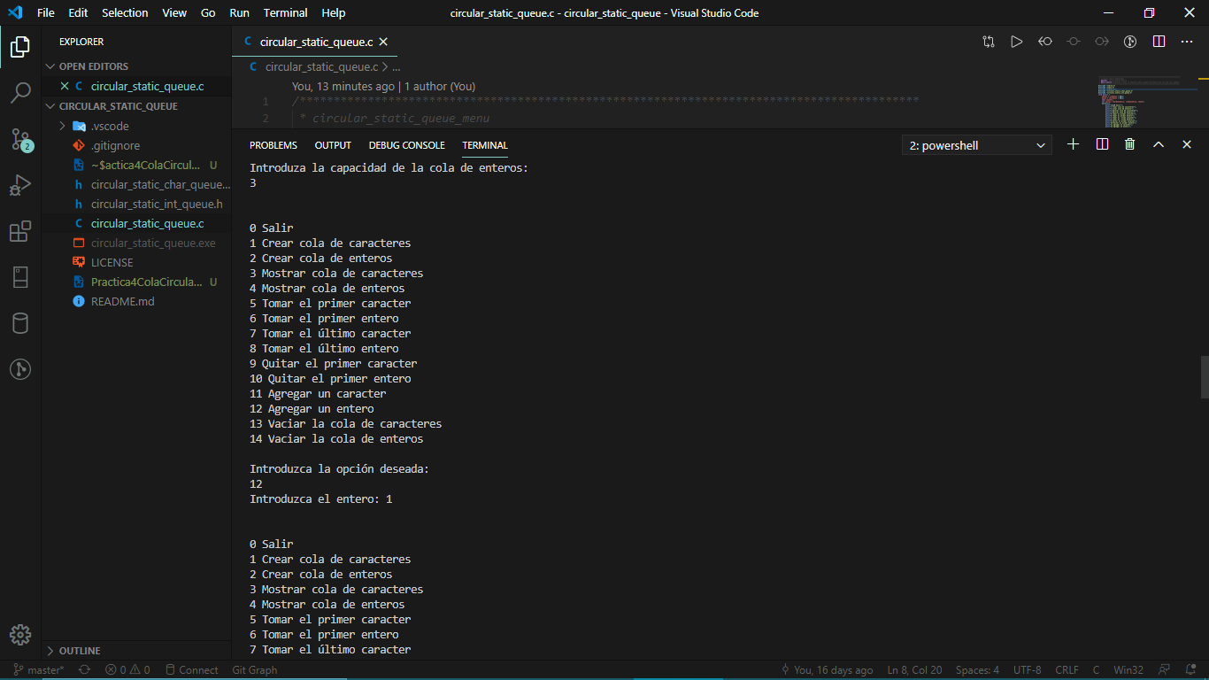 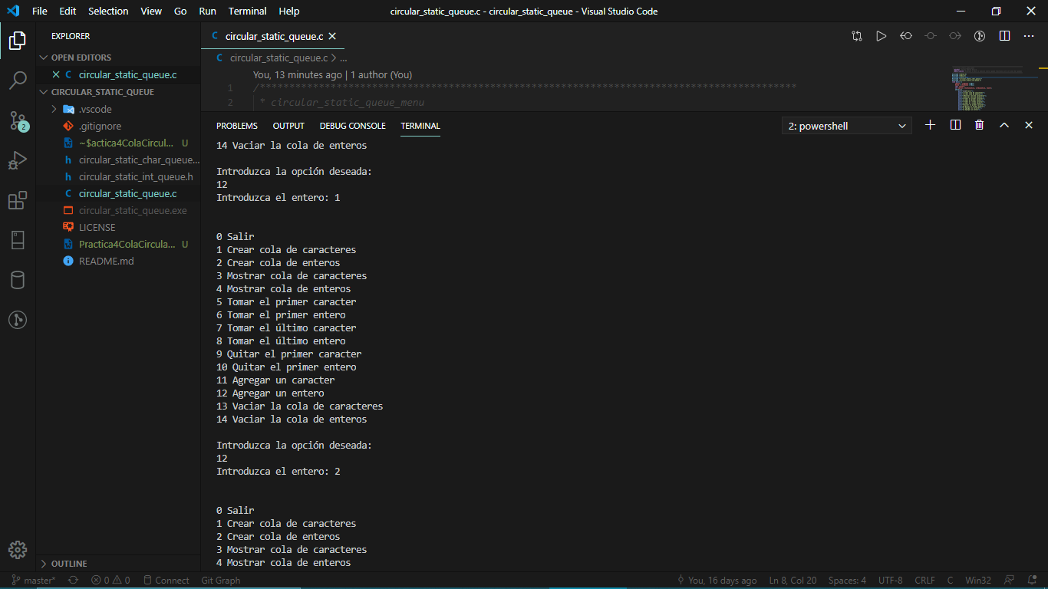 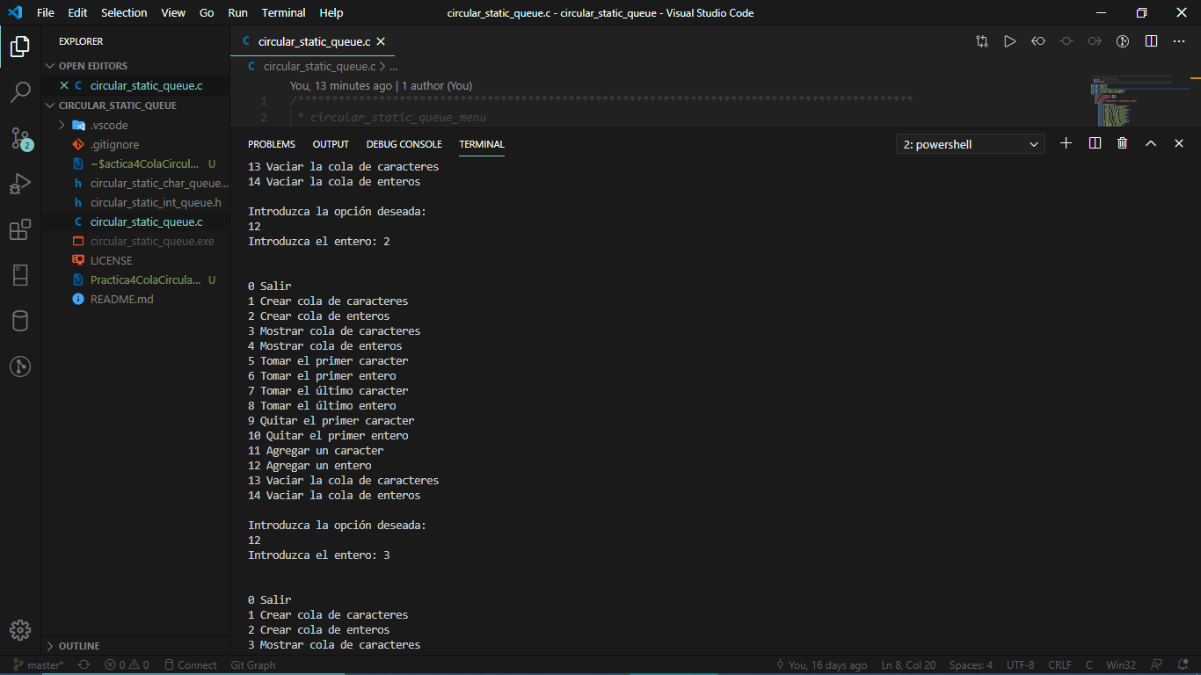 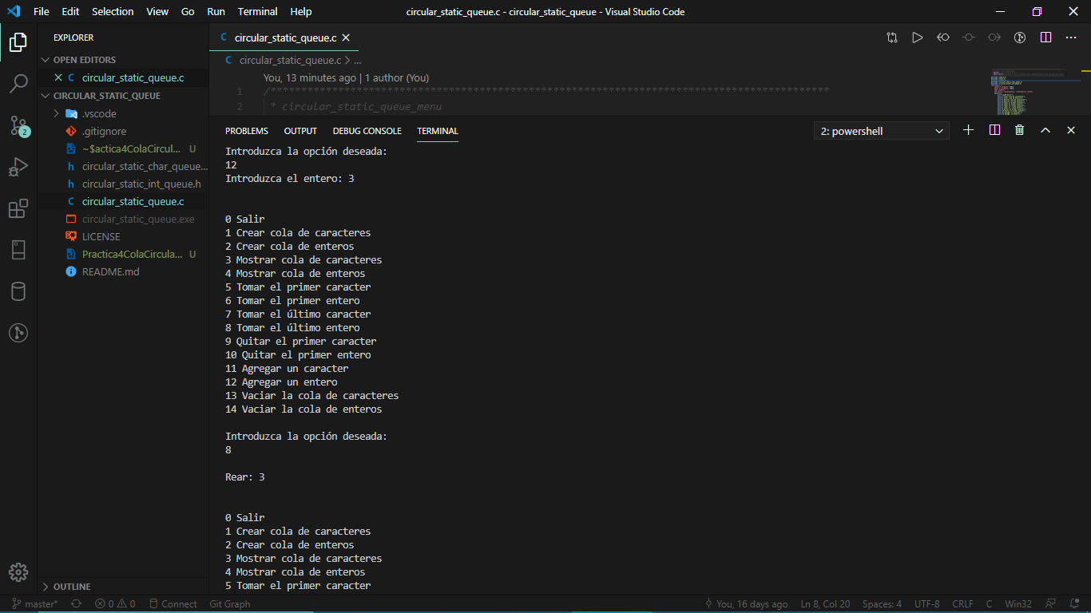 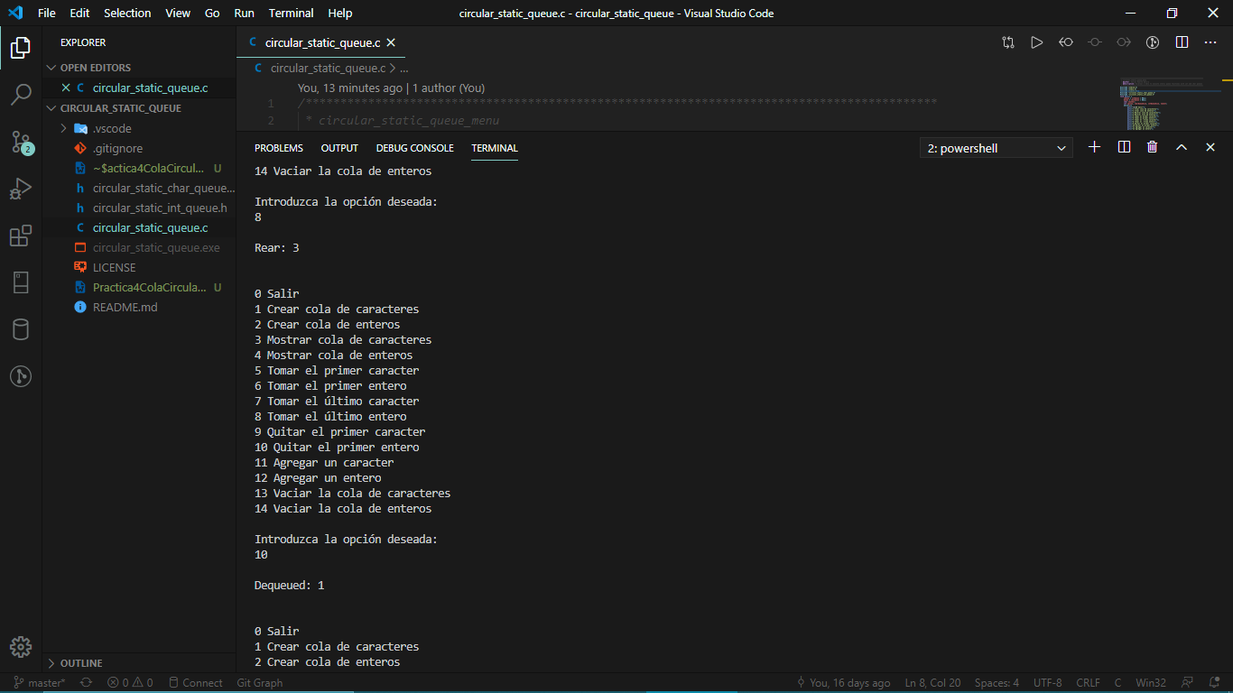 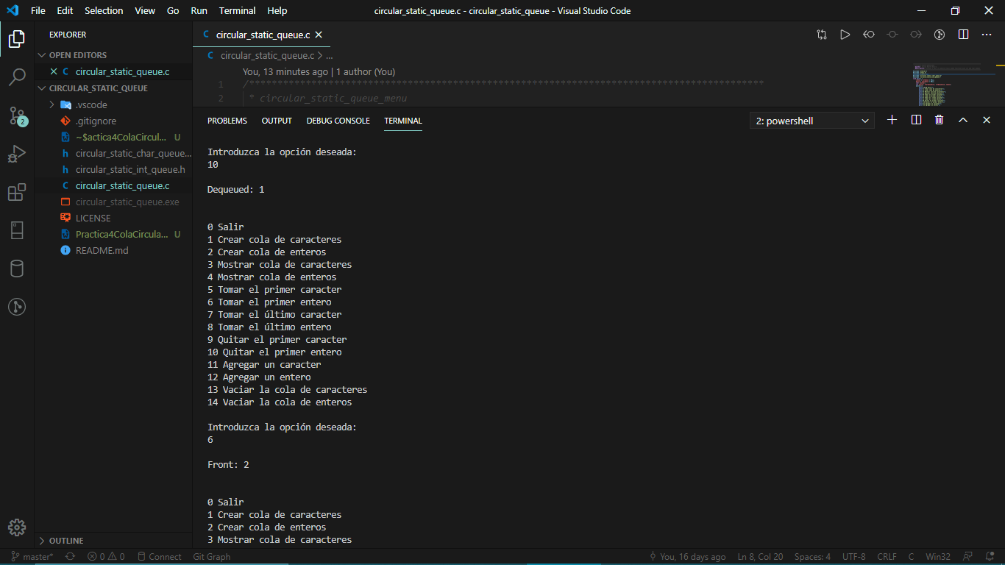 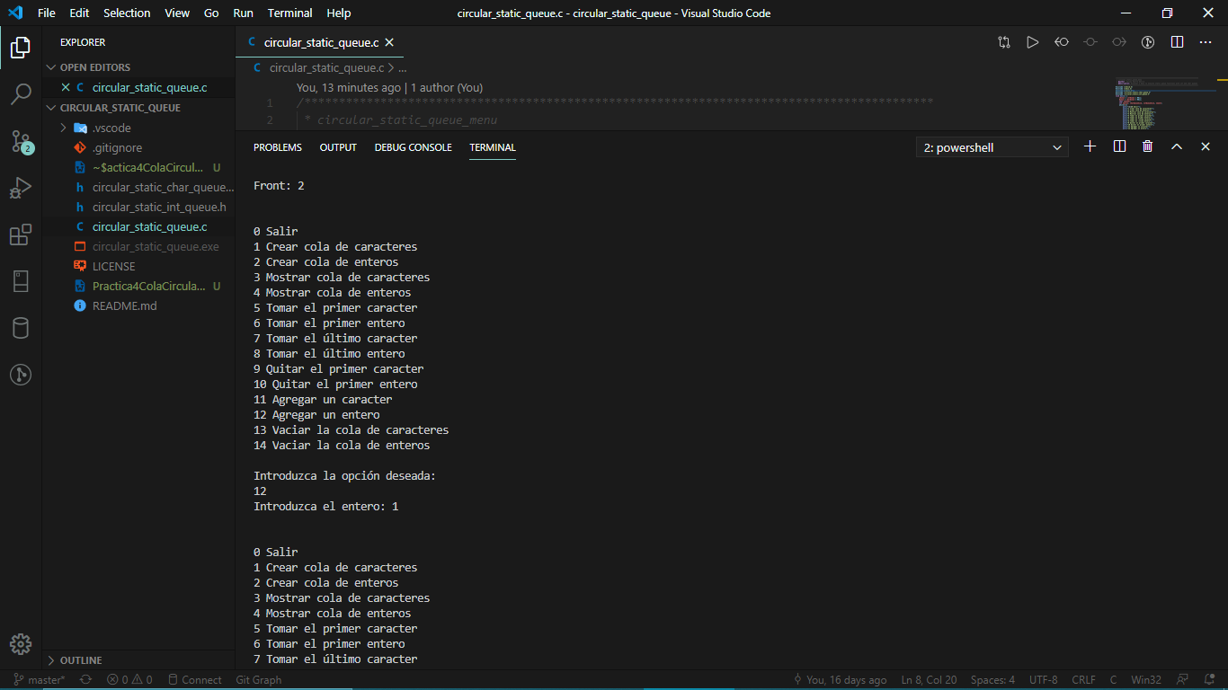

Ejemplo 3. Se vacía la cola de enteros del ejemplo 2 y se despliega la pila después de ser vaciada.

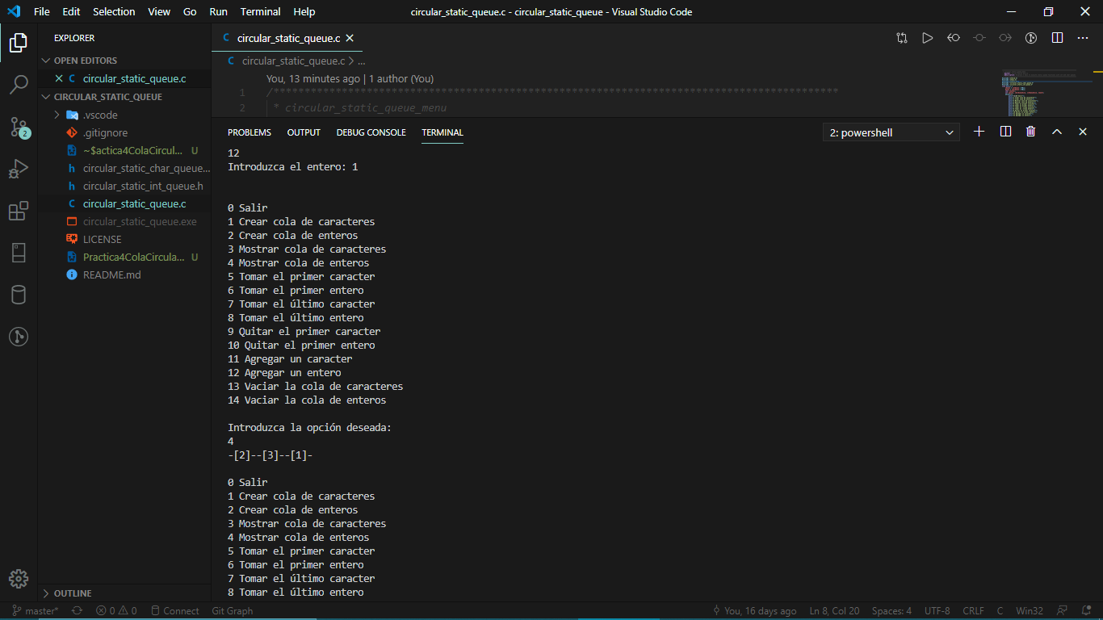 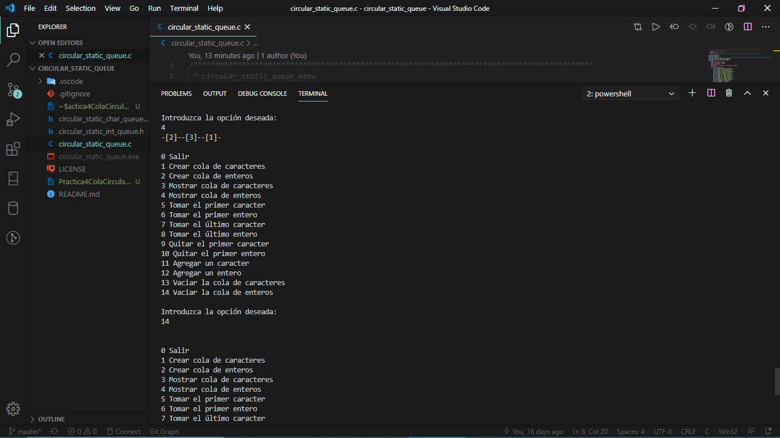 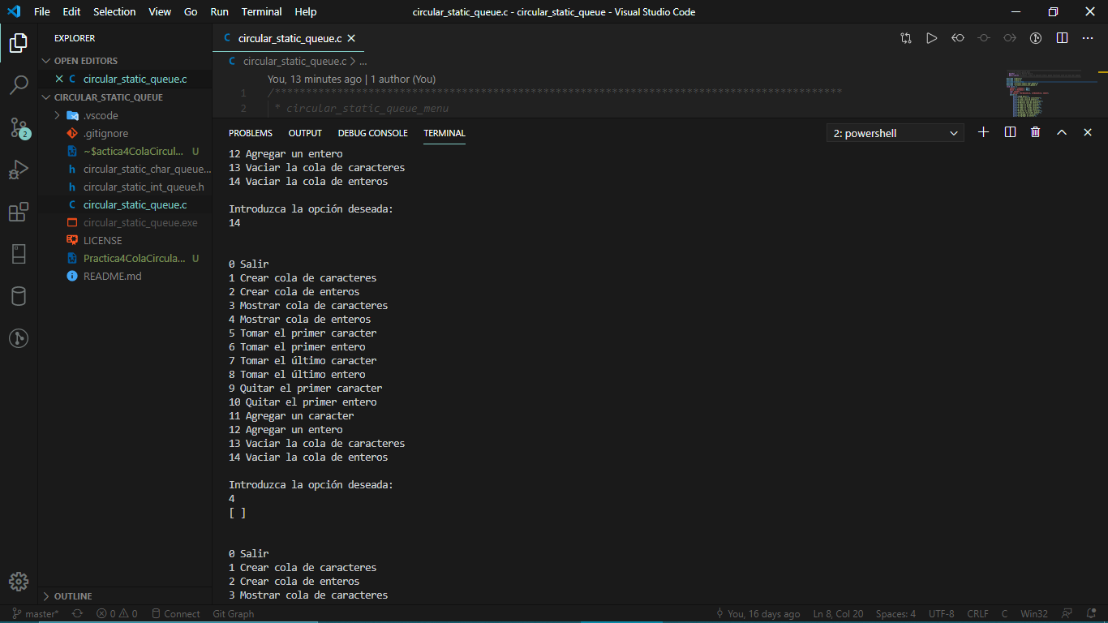

Consideraciones.

Al finalizar la ejecución del programa es posible que aparezca un error en caso de no haber creado ambas colas de enteros y caracteres, debido a que se libera la memoria que utilizaron las pilas al final de la ejecución.